V 1 – Seifen sind Emulgatoren
Gefahrenstoffe
- | H: - | P: -

Materialien: 2 Reagenzgläser, 2 Stopfen, Reagenzglasständer
Chemikalien: Wasser, Öl, Spülmittel
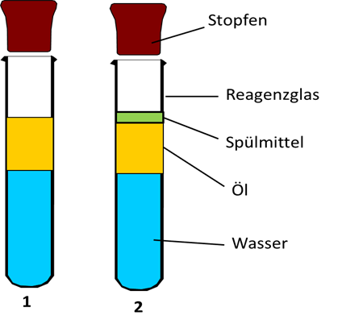
Durchführung: In das 1. Reagenzglas werden wenige Milliliter Wasser gefüllt, anschließend gibt man ca. 0,5 mL des Öls hinzu. Das Reagenzglas wird mit einem Stopfen verschlossen und kräftig für einige Sekunden geschüttelt. Analog wird mit dem 2. Reagenzglas verfahren. Jedoch werden vor dem Schütteln noch einige Tropfen Spülmittel zugesetzt.
Beobachtung: Direkt nach dem Schütteln weist der Inhalt beider Reagenzgläser eine trübe, milchige Färbung auf. Nach einigen Minuten Wartezeit setzt sich das Öl im Reagenzglas 1 wieder auf dem Wasser ab. In Reagenzglas 2 bleibt die milchig trübe Flüssigkeit erhalten. Zudem lassen sich Schaumblasen beobachten.
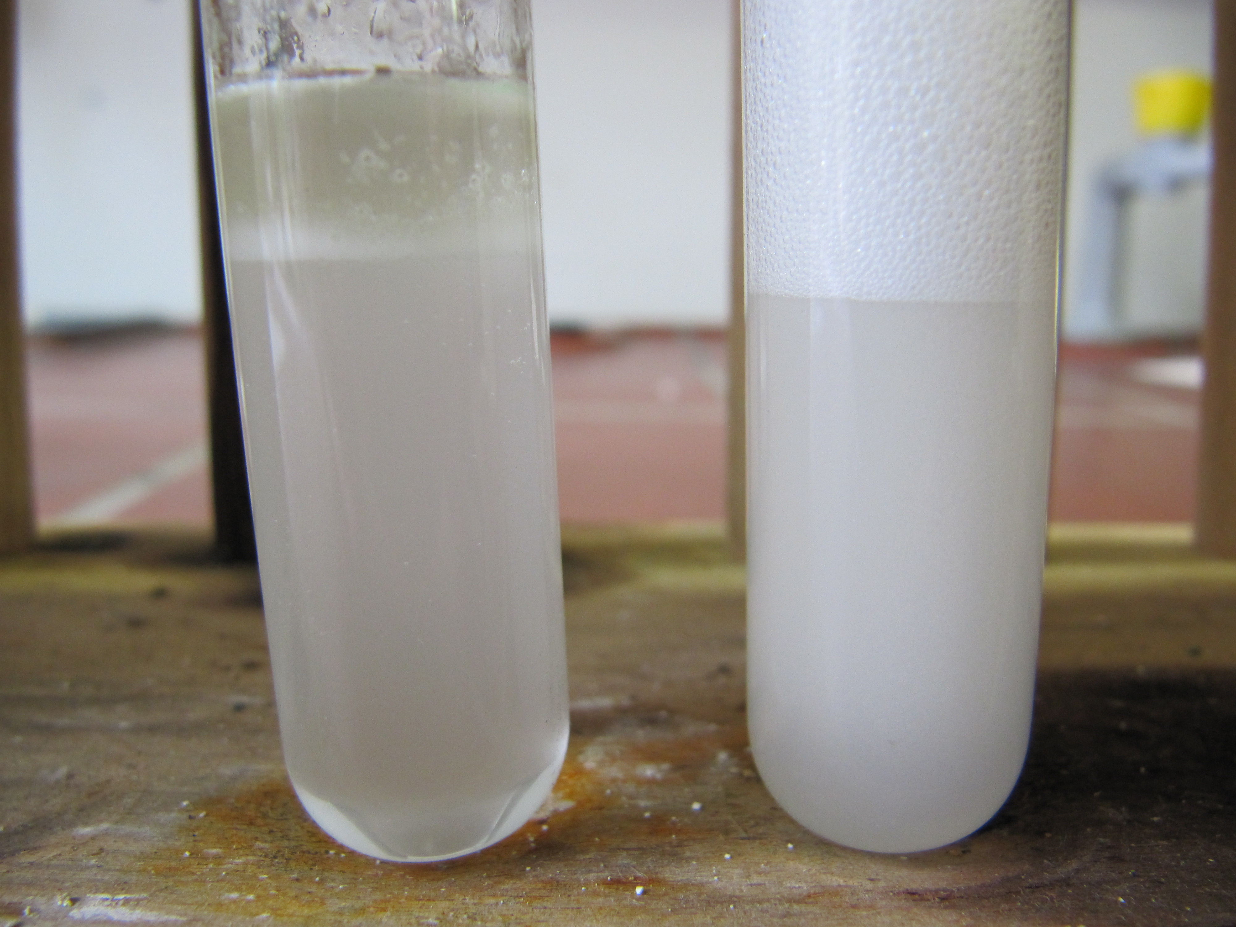
Abb. 1 - Reagenzglas 1 mit Wasser und Öl (links), Reagenzglas 2 mit Wasser, Öl und Spülmittel.
Deutung: Klares Wasser kann nur Schmutz entfernen, der sich abspülen lässt und wasserlöslich ist. Öl jedoch ist nicht wasserlöslich, daher setzt es sich nach einiger Zeit wieder auf dem Wasser ab. Viele Verschmutzungen sind fetthaltig und können deshalb nicht mit Wasser allein entfernt werden. Es werden daher Stoffe benötigt, die zwischen Fett und Wasser „vermitteln“ (Emulgatoren) können. Seifen können dies. Durch Schütteln entstehen kleine Fetttröpfchen in der Spülmittellösung (Emulsion). Beim Waschvorgang können diese (emulgierten) Fetttröpfchen anschließend mit dem Wasser fortgespült werden.
Literatur: Jahnke-Klein, S. (kein Datum). http://www.genderundschule.de. Abgerufen am 25. September 2012.
Dieser Versuch bietet sich an, um den Fachbegriff Emulsion einzuführen. Ein Alltagsbeispiel für eine Emulsion ist z.B. Milch.

